Esercizio 9.1. La nozione di 'avere un ruolo sociale da svolgere'.

L'obiettivo di questo primo esercizio è scoprire fino a che punto i partecipanti comprendono la nozione di 'avere un ruolo sociale'. Iniziamo questo esercizio con una breve storia. Chiedete ai partecipanti di ascoltare attentamente la storia perché sarà chiesto loro di fare un piccolo quiz.

Note:
Puoi aggiungere altri materiali/film che esplorano una situazione di persone che hanno un ruolo sociale. È sempre molto utile mostrare filmati di persone locali, se possibile.

La storia di Paul

Paul è un uomo di 67 anni che ha molta energia e che fisicamente sta ancora molto bene. È anche una persona molto socievole, ama parlare con altre persone.

Paul ha lavorato tutta la sua vita in un posto di lavoro protetto. Alla fine della sua carriera era responsabile di tutti i nuovi dipendenti, mostrando loro il posto e aiutandoli a familiarizzare con gli altri dipendenti che lavoravano lì. Era importante per l'azienda.

All'età di 65 anni, Paul ha dovuto andare in pensione. Paul voleva rimanere attivo e aiutare altre persone, proprio come aveva sempre fatto sul posto di lavoro protetto. Insieme alla sua assistente di sostegno di nome 'Steffi', ha iniziato la ricerca di nuove cose da fare durante il giorno. Paul voleva davvero lavorare piuttosto che passare il suo tempo a casa.
Steffi ha trovato due posti nel quartiere dove Paul può lavorare come volontario e dare una mano. Per due mezze giornate, ora lavora come aiutante nella cucina di una casa di riposo. È l'aiuto del cuoco.
Gli altri giorni della settimana, a volte aiuta nella fattoria di frutta locale. Paul ama lavorare lì. Conosce il capo della fattoria fin da quando era piccolo. Vanno molto d'accordo. Paul è felice perché può finalmente lavorare all'aperto, cosa che gli è sempre piaciuto fare.

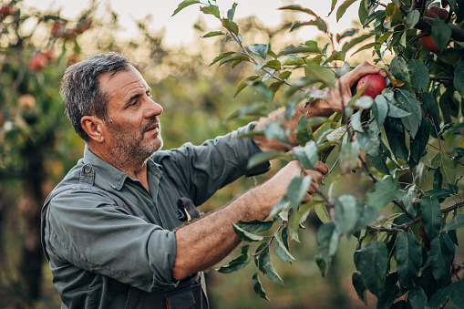

Durante il suo tempo libero, il lunedì pomeriggio, Paul è membro dell'Okra. L'Okra è un'associazione per persone anziane. All'Okra fanno tutti i tipi di cose divertenti come giocare a carte o cantare canzoni, andare in bicicletta o andare al cinema insieme.

Atticità 1: Quiz

Chiedi ai partecipanti se sono d'accordo con le seguenti affermazioni.

- A Paul piace aiutare le altre persone | Vero | Falso
2. A Paul non piace fare molte attività. Vuole essere a suo agio. | Vero | Falso
3. Per Paul è importante che possa continuare a lavorare. | Vero | Falso
4. Paul fa del volontariato nel suo quartiere. | Vero | Falso
5. Paul non è membro di un'associazione per anziani nel suo quartiere. | Vero | Falso

Attività 2: Quali sono i ruoli sociali di Paul?

In questo esercizio iniziate chiedendo ai partecipanti se conoscono il concetto di avere un ruolo sociale. Usate la storia di Paul per spiegare come ha cambiato questo ruolo sociale quando è andato in pensione. Prima lavorava in un posto di lavoro protetto dove aveva la responsabilità di sostenere i nuovi dipendenti. Ha ottenuto nuovi ruoli sociali quando è andato in pensione?

Avere un ruolo sociale significa:

1. aiutare gli altri
2. assumersi responsabilità (piccole o grandi, durature o temporanee)
3. avere una posizione attiva e partecipare al contesto in cui si vive.

Attività 3: Trova i ruoli sociali nella storia di Annie, George e Liesbeth?
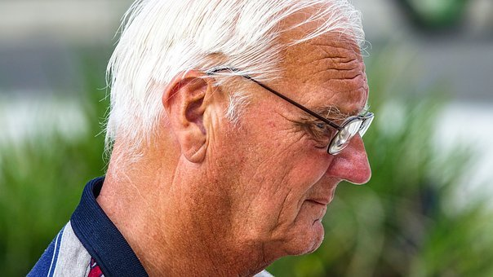
Ecco altre storie per aiutare i partecipanti a capire il significato di avere ruoli sociali. Racconta le storie di Annie, George e Liesbeth. Quale ruolo sociale hanno?

Annie

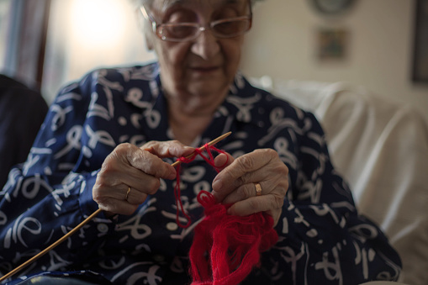

Ciao, sono Annie. Ho 60 anni. Sono andata in pensione e ho smesso di lavorare l'anno scorso. Lavoravo in un laboratorio di candele. La mia più grande passione è lavorare a maglia. Da quando sono andata in pensione, due volte alla settimana vado al centro sociale e partecipo a un corso di lavoro a maglia. Sono l'assistente dell'insegnante. Se qualcuno ha problemi con il lavoro a maglia, io lo aiuto. Mi piace aiutare gli altri.
Chiedete ai partecipanti quale era il ruolo sociale di Annie quando lavorava ancora. Poi, chiedete loro se sentono che ora ha un ruolo diverso da svolgere.

George

Ciao, sono George. Ho 68 anni. Due pomeriggi a settimana, mi prendo cura delle piante di alcune persone che vivono nella casa di riposo nel mio quartiere. Inoltre aiuto il giardiniere nella manutenzione del giardino. Per esempio, falcio il prato, innaffio le piante e i fiori, taglio i rami quando serve...

Mi piace parlare con le persone che vivono nella casa di riposo. Posso andarci a piedi, è vicino alla casa dove vivo.

Chiedi ai partecipanti cosa pensano sia il ruolo sociale di George e perché questo è un ruolo sociale.

Liesbeth

Ciao, sono Liesbeth. Ho 64 anni.

Vivo insieme ad altre nove persone. Prima lavoravo in un centro diurno e mi occupavo principalmente del bucato e della stiratura degli abiti da lavoro. Ora non lavoro più, ma continuo a fare il bucato e a stirare i vestiti dei miei coinquilini ogni giorno. Mi piace essere occupata in questo. Poi metto la mia musica preferita e mi metto al lavoro. I miei coinquilini mi ammirano molto. Sono molto soddisfatti perché faccio il loro bucato. Non possono portarmelo via. Voglio fare questo per il resto della mia vita.

Chiedi se Liesbeth sta assumendo un nuovo ruolo sociale o se fa ancora le stesse cose ma per persone diverse.

Attività 4: Esempi di ruoli sociali?

Questo esercizio serve a sostenere le persone AAWID a pensare ai ruoli sociali che loro o altre persone hanno sperimentato fino ad ora.

Chiedete cosa fanno per aiutare gli altri (vicini/familiari/amici...).

Chiedere come si assumono la responsabilità.

Chiedete come partecipano alla società.

Per svolgere questa attività, potreste fare un gioco di carte con tutte le immagini mostrate nella prossima pagina. Ogni immagine è un esempio di avere un ruolo sociale, un esempio di aiutare gli altri, di prendersi delle responsabilità, di contribuire alla società.

Lasciate che i partecipanti prendano una carta, ognuno a turno, e fateli parlare dell'esempio sulla carta. Riconoscono l'esempio? Lasciate che parlino delle loro esperienze legate all'esempio sulla carta.

Note: Adattate gli esempi in base ai partecipanti alla formazione. 'Qualcuno' può essere un membro della famiglia, un vicino, qualcuno che vive nelle vicinanze...

portare generi alimentari per qualcuno | aiutare qualcuno a pulire la sua casa
aiutare nell'orto della comunità locale | essere membro di un'associazione impegnata nella conservazione della natura
fare passeggiate con persone che vogliono compagnia | fare beneficenza/raccogliere soldi per una buona causa
prendersi cura del cane di qualcuno | giocare a giochi di società con altri
Nuotare con qualcuno che non sa nuotare da solo | lavorare nel giardino di qualcuno
aiuto nel bar di una casa di riposo per anziani | lavorare a maglia sciarpe/coperte per i bambini ricoverati in ospedale
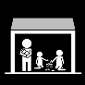  aiutare nell'asilo locale (aiutare con i pasti, giocare con i bambini) | preparare un pasto con qualcuno che non può cucinare
 | aiuto nel centro servizi locale
Tutte le immagini usate in questo documento sono scaricate da pixabay.com/nl.

